# **Příloha 9**

V Příloze 9 jsou interpretovány data z dotazníkového šetření prostřednictvím statistické analýzy v programu IBM SPSS 29. U dvou prvních hypotéz bylo předem potvrzeno, že data pocházejí z normálního rozdělení a třetí hypotéza byla neparametrického původu. U každé hypotézy je nejdříve uveden její postup testování a poté jsou interpretována data dle výsledného statistického jevu.

*Statistická hypotéza č. 1:*

1. Stanovení hypotéz:

**H0: Neexistuje statisticky významný rozdíl četnosti objednávek zboží na Rohlik.cz mezi muži a ženami v Praze.**

**H1: Existuje statisticky významný rozdíl četnosti objednávek zboží na Rohlik.cz mezi muži a ženami v Praze.**

1. Hladina významnosti α = 0,05
2. Určení testové statistiky – dvouvýběrový f-test o shodě 2 průměrů
3. Hodnota $p=$ 0,105
$p= 0,105>α=0,05, nezamítám H_{0}$

4. Na hladině významnosti $α=0,05$ se prokázalo, že neexistuje statisticky významný rozdíl četnosti objednávek zboží na Rohlik.cz mezi muži a ženami v Praze.

Na Obrázku 1 je uvedena příslušná testová statistika:

Obrázek 1: dvouvýběrový f-test o shodě 2 průměrů

*Zdroj: vlastní tvorba v IBM SPSS 29*

V prvním zkoumaném aspektu zaměřujícím se na četnost objednávek u Rohlik.cz z hlediska pohlaví hlasovalo celkem 41 mužů a 63 žen z celkového počtu 104 respondentů. Bylo sledováno kolikrát do měsíce si respondenti objednají zboží na Rohlik.cz Někteří respondenti neobjednávají na Rohlik.cz nikdy. Četnosti objednávek byly různé, u mužů byla průměrná objednávka (Mean) minimálně 4x do měsíce a u žen minimálně 3x do měsíce, viz. Obrázek 2:

*Obrázek 2: deskriptivní popisná statistika hypotézy č. 1*

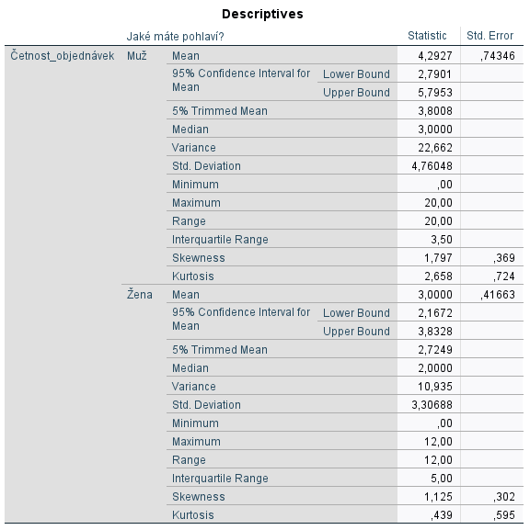

*Zdroj: vlastní tvorba v IBM SPSS 29*

Respondenti hlasovali u otázky č. 5 jaké společnosti dávají při objednávce přednost a tyto data byly také zhodnocena. U této otázky byla nutnost hlasování pro všechny respondenty pro jednotlivé podniky Foodora, Rohlik.cz a Wolt bodovým ohodnocením 1 (objednávám často), 2 (občas) a 3 (nikdy). Globálně má ve sledovaném území největší přednost před konkurencí Foodora s průměrným hodnocením 1,74 bodu u mužů a 1,57 bodu u žen. V tomto případě je nutné upozornit na fakt, že je to interpretováno jako výhodnější hodnota z důvodu, že udělení 1 bodu znamenalo, že vybranému podniku respondent dává přednost a objednává tam nejčastěji.

Jelikož je výstup vzhledem k porovnání s konkurenty rozsáhlý, je uveden na samostatné stránce, viz. Obrázek 3:

Obrázek 3: dekriptivní výstup pro otázku č. 5

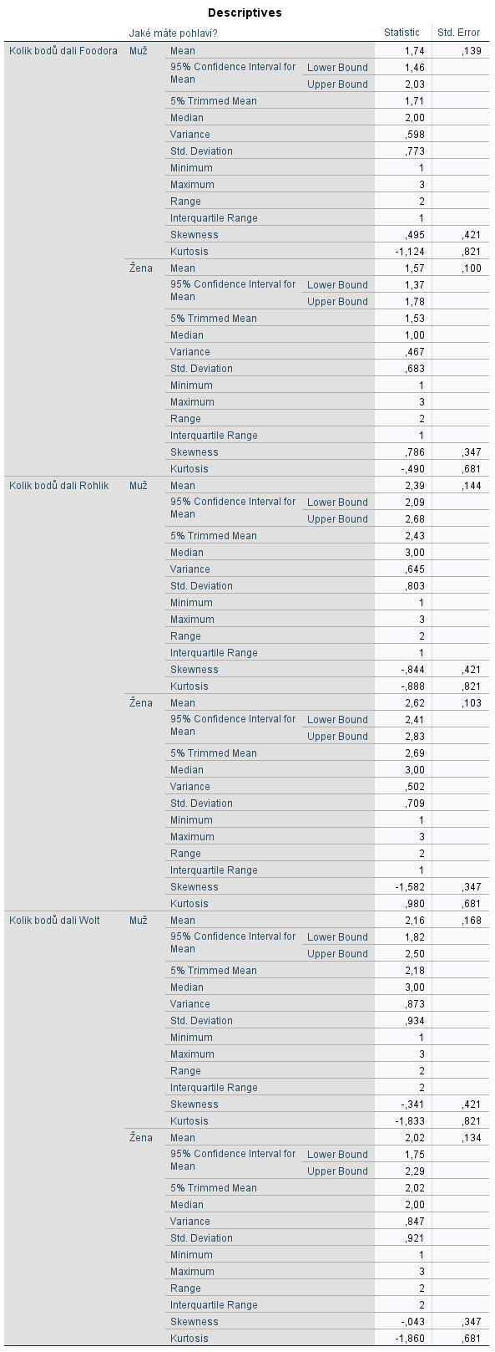

Zdroj: vlastní tvorba v IBM SPSS 29

*Statistická hypotéza č. 2:*

1. Stanovení hypotéz:

**H0: Neexistuje statisticky významný rozdíl objednávky zboží na Rohlik.cz vzhledem k věku a pohlaví respondentů.**

**H1: Existuje statisticky významný rozdíl objednávky zboží na Rohlik.cz vzhledem k věku a pohlaví respondentů.**

1. Hladina významnosti α = 0,05
2. Určení testové statistiky – Levenův dvouvýběrový f-test o shodě 2 rozptylů
3. Hodnota $p= 0,122$
$p= 0,122 > α=0,05, nezamítám H_{0}$

4. Na hladině významnosti $α=0,05$ bylo potvrzeno, že neexistuje statisticky významný rozdíl objednávky zboží na Rohlik.cz vzhledem k věku a pohlaví respondentů.

Na Obrázku 4 je uvedena příslušná testová statistika:

Obrázek 4: Levenův dvouvýběrový f-test o shodě 2 rozptylů

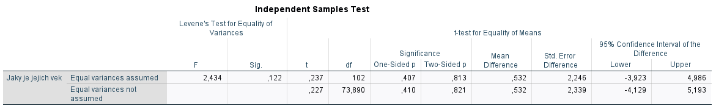

*Zdroj: vlastní tvorba v IBM SPSS 29*

V druhém zkoumaném aspektu zaměřujícím se na četnost objednávek u Rohlik.cz z hlediska věku bylo zachyceno celkem 41 mužů a 63 žen z celkového počtu 104 respondentů. Cílem bylo určit, zda věková kategorie respondentů závisí na jejich objednávce na Rohlik.cz. Bylo statisticky dokázáno, že nezáleží na věkové kategorii respondentů, kteří byli zároveň rozčleněni i do skupin dle pohlaví. Tento výstup pro podnik znamená, že se nemusí soustředit pouze na určitý segment zákazníků, ale může své služby nabízet skupinám v této oblasti stejným způsobem bez různorodé členitosti. Nejmladší respondentka byla žena ve věku 14 let a nejstarším respondentem byl muž ve věku 63 let. Průměrný věk u mužů byl 29 let a u žen 28 let. Příslušné statistiky jsou vidět na Obrázku 5:

Obrázek 5: deskriptivní popisná statistika hypotézy č. 2

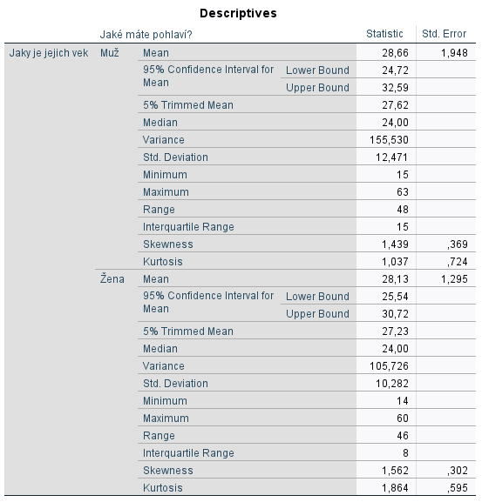

Zdroj: vlastní tvorba v IBM SPSS 29

*Statistická hypotéza č. 3:*

1. Stanovení hypotéz:

**H0: Neexistuje statisticky významná závislost objednávky na Rohlik.cz mezi muži a ženami z hlediska jejich vzdělání**

**H1: Existuje statisticky významná závislost objednávky na Rohlik.cz mezi muži a ženami z hlediska jejich vzdělání.**

1. Hladina významnosti α = 0,05
2. Určení testové statistiky – chí-kvadrát test dobré shody
3. Hodnota $p= 0,140$
$p= 0,140 > α=0,05, nezamítám H_{0}$

4. Na hladině významnosti $α=0,05$ bylo potvrzeno, že neexistuje statisticky významná závislost objednávky na Rohlik.cz mezi muži a ženami z hlediska jejich vzdělání.

Na Obrázku 6 je uvedena příslušná testová statistika:

Obrázek 6: chí-kvadrát test dobré shody

*Zdroj: vlastní tvorba v IBM SPSS 29*

Pro účely testování nebyli do statistiky zahrnuti 2 respondenti, kteří byli bez vzdělání a respondenti se středoškolským vzděláním byli společně sjednoceni. Tudíž statistika vycházela z celkového počtu 102 respondentů v okruhu 3 druhů vzdělání: základní, středoškolské a vysokoškolské. Překvapivě nejméně objednávali respondenti s vysokoškolským vzděláním. Toto může být důsledkem faktu, že tito respondenti jsou zvyklí obědvat v Menze nebo se stravují ve školním prostředí (vzhledem k tomu, že tito vysokoškolsky vzdělaní respondenti byli dotázáni přímo na České zemědělské univerzitě). Nejvíce využívají nákupu zboží u Rohlik.cz středoškolsky vzdělané ženy. Ve velké většině jde o ženy, které již samy žijí v domácnosti a mají příslušné povinnosti na práci. Pro ty je vhodné využívat rozvoz nákupu až domů bez toho, aby musely chodit s nadměrným nákupem. Na Obrázku 7 je uveden výstup s popisnou statistikou:

Obrázek 7: deskriptivní popisná statistika hypotézy č. 3

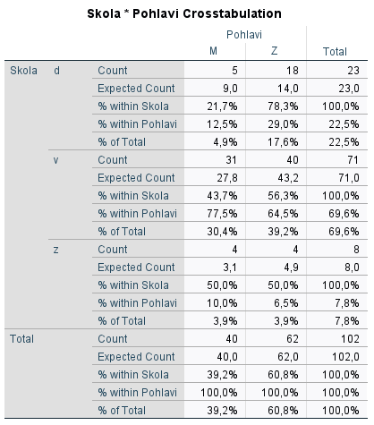

Zdroj: vlastní tvorba v IBM SPSS 29

Globálně dávají největší přednost podniku Foodora s průměrným bodovým ohodnocením 1,43 bodu respondenti se středoškolským vzděláním s výučním listem. Respondenti s vysokoškolským vzděláním také raději objednávají na Foodora. Kvůli velmi rozsáhlému výstupu byla datová tabulka upravena a jsou na Obrázku 8 uvedeny tyto globální průměry:

Obrázek 8: globální průměr nejlepších výsledků - Foodora

Zdroj: vlastní tvorba v IBM SPSS 29